TLV70233量产测试方案

作者 | ICTEST8 | 日期

修订记录
版本 | 说明 | 修改人 | 时间
V0.1 | 初始版本 | 万利剑

目录
1 测试基本信息 4
2 芯片相关信息 5
2.1 引脚定义 5
2.2 引脚描述 6
3 测试方案 6
3.1 测试电路 6
3.2 测试机资源 7
3.3 测试项目说明 7

TLV70233 FT测试方案
- 测试基本信息
产品名称
测试程序名 | T861_FT_TLV70233_1SITE_A0
测试PCB | ICTEST8_TLV70233_FT_VA0
测试机 | T861
Handler/Probe | ISMECA NY20
Yield Limit | 98.5%
- 芯片相关信息
  - 引脚定义
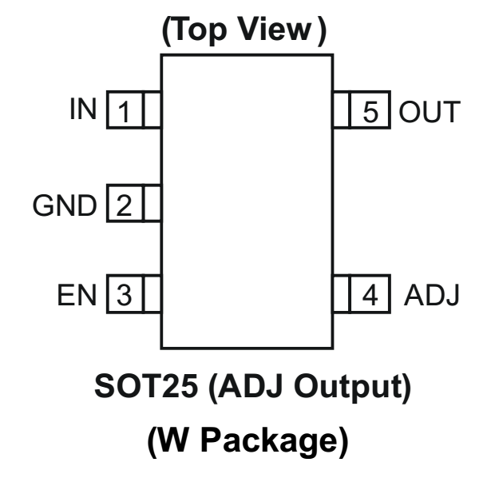

Fig.1封装引脚定义
  - 引脚描述
TLV70233引脚定义：
序号 | 符号 | 描述 | IO
1 | IN | Voltage Input Pin | POWER
2 | GND | 地信号 | GROUND
3 | EN | Enable Input, Active High | I/O
4 | ADJ | Output Feedback Pin | I/O
5
6 | OUT | Voltage Output Pin | POWER
- 测试方案
  - 测试电路
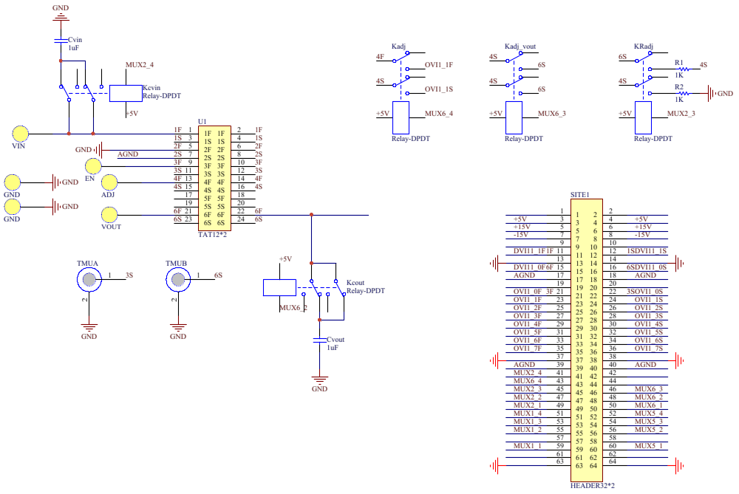

  - 测试机资源
NO. | NAME | SITE1 | SITE2
1 | VIN | DVI11_0
2 | EN | OVI1_0
3 | ADJ | OVI1_1 |  | Kadj闭合
4 | OUT | DVI11_1
5 | Kcvin | MUX2_4
6 | Kcout | MUX6_2
7 | Kadj | MUX6_4
8 | Kadj_vout | MUX6_3
9 | KRadj | MUX2_3
10 | EN_S | TMU6_A
11 | OUT_S | TMU6_B

  - 测试项目说明
测试参数 | 测试条件与方法 |  | 测试规格 |  | 单位 | 编号
测试参数 |  |  | Min | Max | 单位 | 编号
测试对地二极管
VIN  EN  ADJ  OUT | - 每个管脚分别拉100uA电流，测试各相应管脚电压；（测试某一管脚电压时，其余15个管脚置为0V/10mA） |  | -0.8  -0.8  -0.8  -0.8 | -0.3  -0.3  -0.3  -0.3 | V  V  V  V | 5
CURRENT测试
IQ_noload  IQ_load  Ishdn  I_leakage | - VIN上电至5V,EN上电至2.0V  - 读取VIN电流IQ_noload  - OUT拉300mA电流  - 读取VIN电流IQ_load后下电  - VIN上电3.5V，EN=0V  - 读取VIN电流Ishdn  - VIN上电3.5V，EN=0V,OUT=0V  - 读取VIN电流I_leakage |  |  |  |  | 6
OUT测试
Vout  Vdrop  LNR  LDR | - VIN上电3.5V，EN=3.5V，闭合KRadj  - 读取OUT电压Vout  - VIN上电3.5V，EN=3.5V, 闭合KRadj ，OUT拉1mA电流  - 读取OUT电压Vo1  - VIN上电至6V，读取OUT电压Vo2  - LNR=(Vo1-Vo2)/（6-3.5）/2.5*100%  - VIN上电3.5V，VEN=3.5V  - OUT拉1mA电流，读取OUT电压Vo3  - OUT拉300mA电流，读取OUT电压Vo4  - LDR=（Vo3-Vo4）/2.5*100%
功能测试1
UVLOH  UVLOL  Ven_H  Ven_L |  | - EN上电2.0V，VIN从2V扫到6V，步进0.2V，同时读取VIN电流，当VIN电流大于20mA时，记录此时VIN电压UVLOH  - EN上电2.0V，VIN从6V扫到2V，步进0.2V，同时读取VIN电流，当VIN电流小于20mA时，记录此时VIN电压UVLOL  - VIN上电3.5V，EN从0V扫到2V，步进0.1V，同时读取VIN电流，当VIN电流大于20mA时，记录此时EN电压Ven_H  - VIN上电3.5V，EN从2V扫到0V，步进0.1V，同时读取VIN电流，当VIN电流小于20mA时，记录此时EN电压Ven_L
功能测试2
I_limit
I_short
T_startup
测试对地二极管
VIN  EN  ADJ  OUT | - 每个管脚分别拉100uA电流，测试各相应管脚电压；（测试某一管脚电压时，其余八个管脚置为0V/10mA） |  | -0.8  -0.8  -0.8  -0.8 | -0.3  -0.3  -0.3  -0.3 | V  V  V  V

